**Сабақты зерттеу үрдісі -нәтижелі білім бастамасы**

Білім беру жүйесі күн өткен сайын жылдам қарқынмен дамып өзгеру үстінде.

Әр елдің білім беру жүйесінің басты мақсаты мен міндеті –болашақ ел азаматына сапалы білім, саналы тәрбие беру екені аян. Білім саласындағы ең басты тұлғалар- мұғалім мен оқушы. Заман талабына сай жаңа буын оқушыларына қойылатын басты талап-жан-жақты дамыған, өзін-өзі бағалай білетін, өзгелерді бағалауды меңгерген, өмірден өз орнын еш қиналмай таба білетін тұлға болып қалыптасу болып табылады. Мұғалімнің басты мақсаты-алдында отырған әр баланың қабілетін анықтап, оқуда жетістіктерге жетуге жетелеп, қолдау беру болмақ. Сондықтан білім алушылардың қажеттіліктеріне баса назар аудара отырып, біздерден, яғни, ұстаздардан жаңашыл болуды, үздіксіз кәсіби дамуды, үнемі ынтымақтастықта жұмыс істеу талап етіледі.   
 Аталған дағдылардың оқушы бойында қалыптасуына, ұстаздың кәсіби дамуына ықпалы болуы үшін ынтымақтастықта жұмыс істеу қабілеттерінің дағдыға айналмағына әсер етіп, негіз болатын тәсіл-Сабақты зерттеу тәсілі /Lesson Study/.   
 Осыған орай «Сабақты зерттеуді тәжірибеге қалай тиімді етіп енгіземіз?»- деген сұрақ мектептің әр ұстазының санасында туындады. ***Lesson Study*** – мұғалім тәжірибесі саласындағы білімді жетілдіруге бағытталған, сабақтағы іс-әрекеттегі зерттеудің ерекше үлгісі болып саналатын педагогикалық тәсіл [1,5б] Осы бір ерекше әлемнің білім жүйесі мойындай бастаған тәсілді өз мектебімізде тиімді түрде енгізудің жан-жақты жолдарын әріптестерімізбен қарастыра бастадық. Күтілетін нәтижелер мен мақсаттарға жету үшін мектебіміздің белсенді ұстаздары, деңгейлік курсты тәмамдаған ұстаздар, мектеп тренерлерінің көмегіне сүйену –барынша тәсілдің нәтижелі болмағының кепілі. Аталған ұстаздардың курстардан алған тәжірибесі мен білімі басқа ұстаздарға өз ықпалын тигізбей қоймады.

Замана ағымымен, білім жүйесінің алға жылжуымен өзімнің кәсіби даму мақсатында Петропавл қаласындағы педагогикалық шеберлік орталығында 2019 жылы ақпанда тренерлік курстан өттім. Осы курстан алған білімім –өз мектебімді Сабақты зерттеу тәсілінің тиімділігін, жүзеге асыру жолдарын басқа мұғалімдерге түсіндіруге ерекше түрткі болды. Ерекше құлшыныспен өзіме қатты ұнаған нәтижелі тәсілдің мектеп тәжірибесіне қалай еніп, қандай нәтиже бергенімен бөліскім келіп отыр. Сонымен қатар, бұл тәсілдің мектеп тәжірибесіне енуі тек мұғалімдер үшін ғана емес, барлық оқушыларымыз үшін тиімді тәсіл екенін түсіндіру жұмыстарында барынша басқа тренер ұстаздарға қолдау көрсетіп, түсіндіріп, бұл үрдісті жалғастыруға атсалыстым.  
 **Lesson Study**- ды мектепке енгізу үшін ең алдымен комиссия тағайындап, бұл үдеріс барысында қажет болатын ресурстарды дайындау маңызды рөл атқаратынын тәжірибе барысында аңғардық. Оқу жылының басында ұстаздар Lesson Study тәжірибесіне жауап беретін комиссия мүшелерін тағайындап, ұйымдастырды. Комиссия мүшелері –бір сыныптың немесе бір пәннің оқытушылар құрамы. Олар талқылайды және Lesson Study үшін тақырып пен кесте анықталады. [2,16 б]

Ең басты қадамдарымыздың бірі –мектеп тренерлері, деңгейлік курс аяқтаған және тәжірибелі ұстаздардан құралған команда құру болды.

Команда алдына SMART мақсаттар қойылып, сол мақсаттар негізінде мұғалімдерге Lesson Study-дің практикадағы тиімділігін көрсетіп, сондай-ақ, кәсіби желілік қоғамдастықтың жұмысына белсенді араласулары қажеттігі туындады. Мектеп тренерлері Сабақты зерттеу туралы коучингтер өткізіп, зерттеу жұмыстарының тиімділігі жайында дөңгелек үстелдер, пікірталастарға қатыстырылып, барлық ұстаздар Сабақты зерттеу тәсілі туралы білімдерін толықтыра түсті.

Сабақты зерттеу тәсілдері туралы коучингтер мен дөңгелек үстелдерден көрініс:

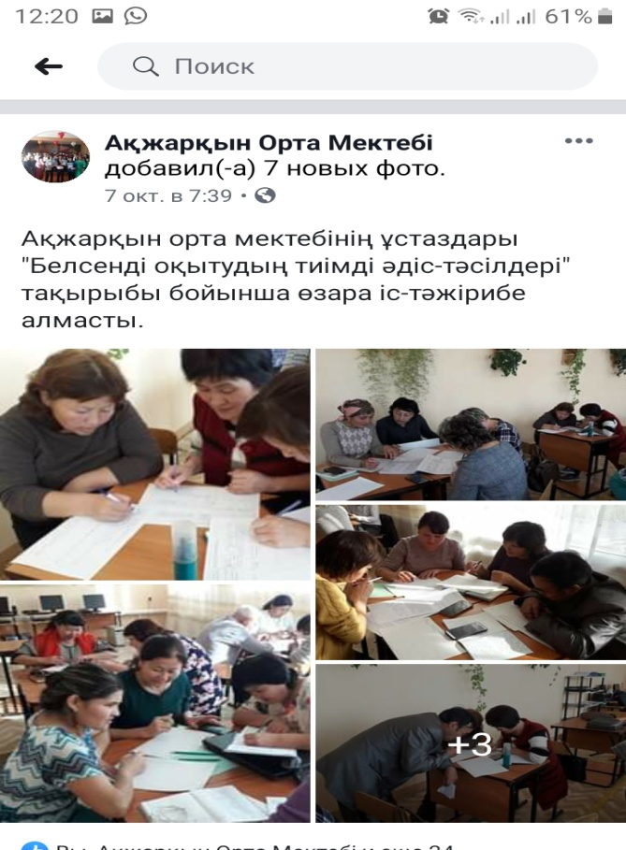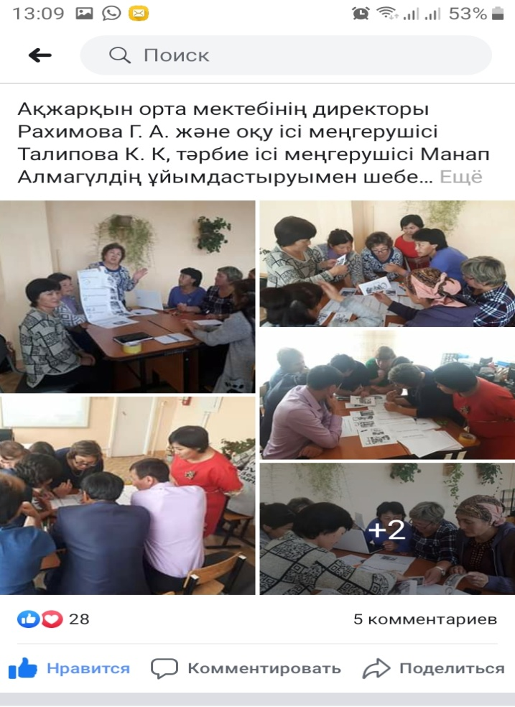

*1- сурет 2-сурет*

Әріптестермен бірлесе отырып, мектепте үш зерттеу тобын құрдық. Зерттеу топтарының өз көшбасшысы болды. №1 зерттеу тобының жетекшісі қазақ тілі пәні мұғалімі-Боранбаева Н.О (деңгейлік курс аяқтаған), №2 зерттеу тобының жетекшісі-математика пәнінің мұғалімі Талипова К.К, (деңгейлік курс аяқтаған) №3 топтың жетекшісі мен, Манав Алмагуль қазақ тілі мен әдебиеті пәні мұғалімі боламын. Әр зерттеу тобы өз тобы бойынша жұмыс жоспарларын құрды. (суреттерде топтардың жұмыс жоспарлары)

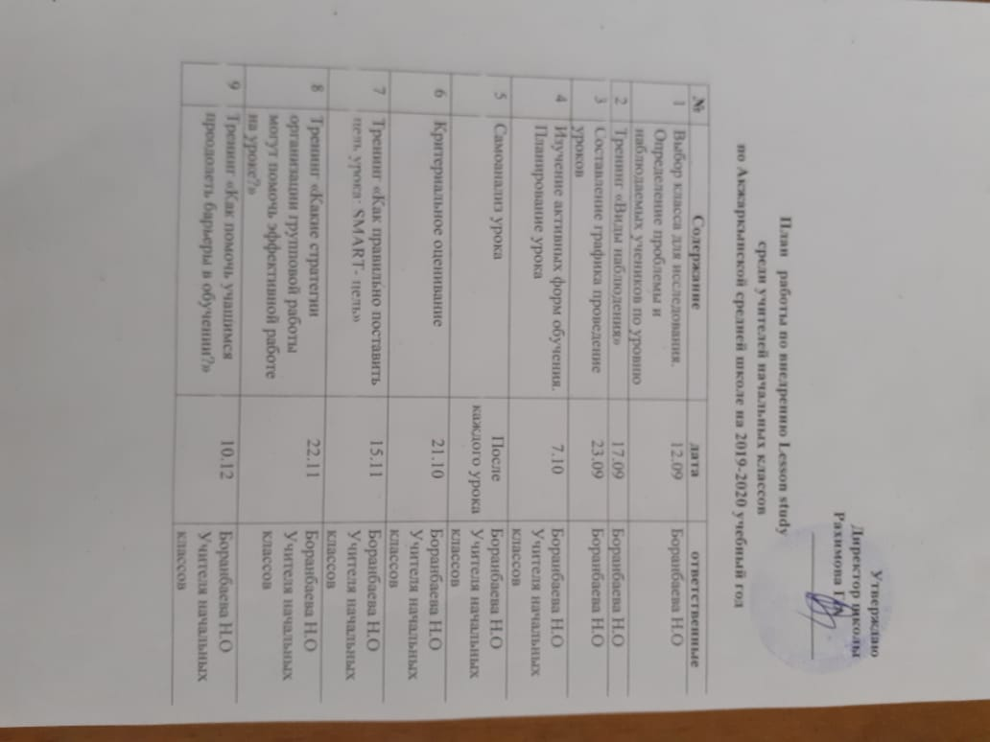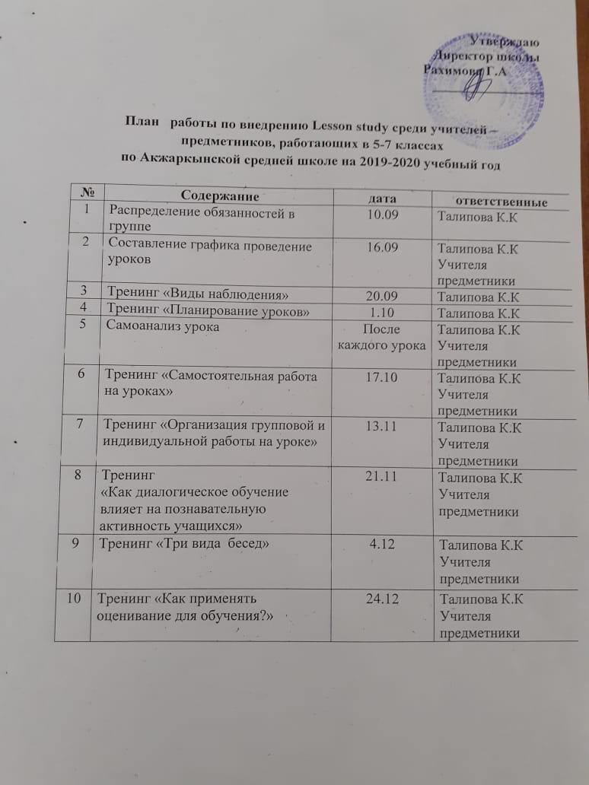

*1-топ жоспары 2-топ жоспары*

**Lesson Study 3 зерттеу тобының жұмыс жоспары**

**Зерттеу мақсаты:** Командалық зерттеу дағдыларының, Lesson study тәжірибесінің қалыптасуы – оқыту тәжірибесін жетілдіріп, мұғалімнің біліктілігі артады.  
**Күтілетін нәтиже :   
 Мұғалім:** Жоспарланған іс-ірекеттерді іске асыру нәтижесінде мектеп ұстаздары бірлескен зерттеу жұмыстарын жүргізеді, рефлексия жасайды, тиімді тәжірибе жинақтайды, таратады.

**Оқушы:** Тиімді әдіс-тәсілдерді қолдану барысында,оқушылардың тиімді оқу дағдылары қалыптасады.

|  |  |  |  |  |  |  |
| --- | --- | --- | --- | --- | --- | --- |
| **№** | **Іс-шара атауы** | **Өткізу формасы** | **жауапты** | **Мерзімі** | **Мониторинг** | **Ресурс** |
| 1 | Зерттеу тобымен сабақты зерртеу үрдісін тиімді жолдарын қарастыру | Кәсіби әңгіме | Мектеп тренері, топ көшбасшасы | Қыркүйек 1 апта | фото, хаттама | Мұғалімге арналған нұсқаулық (II,ІІІ деңгей), интернет, Питт Дадли LS әдістемелік нұсқаулық, презентация, [http://lessonstudy.kz](http://lessonstudy.kz/) |
| 2 | Нысаналы сыныптағы мәселені талқылау, топ мүшелерінің міндеттерін анықтау, топ ережесі | отырыс | Топ мүшелері, топ көшбасшысы, мектеп тренері, психолог | Қыркүйек 1 апта | Хаттама, фото | Питт Дадли LS әдістемелік нұсқаулық, презентация, постер, |
| 3 | Тақырыпты зерделеу, зерттеу сабағын жоспарлау, | Диалог, пікірталас | Зерттеу тобы | Қыркүйек 2 3 отырыс | Жоспар, фото, хаттама | Питт Дадли LS әдістемелік нұсқаулық, презентация, интернеттен ақпарат алу |
| 4 | LS өткізу /Ескерту 1-қосымша сабақ жоспары/ | Сабақ | Зерттеу тобы, мектеп тренері | қыркүйек | Фото хаттама | Питт Дадли LS әдістемелік нұсқаулық, презентация, LS жоспары 1-қосымша, АКТ |
| 5 | Сабақтан кейінгі талқылау, рефлексия, келесі сабақты жоспарлау | Отырыс, пікірталас | Зерттеу тобы, мектеп тренері | қыркүйек | Фото, хаттама | LS нұсқаулық, постер, стикерлер, интернет |
| 6 | LS өткізу /Ескерту 2-қосымша сабақ жоспары/ | Сабақ | Зерттеу тобы, мектеп тренері | қыркүйек | Фото хаттама | Питт Дадли LS әдістемелік нұсқаулық, презентация, LS жоспары 2-қосымша,  АКТ |
| 7 | Сабақтан кейінгі талқылау, келесі сабақты жоспарлау | Отырыс, пікірталас | Зерттеу тобы, мектеп тренері | қыркүйек | Фото, хаттама | LS нұсқаулық, постер, стикерлер, интернет |
| 8 | LS өткізу /Ескерту 2-қосымша сабақ жоспары/ | Сабақ | Зерттеу тобы, мектеп тренері | қыркүйек | Фото хаттама | Питт Дадли LS әдістемелік нұсқаулық, презентация, LS жоспары 3-қосымша,  АКТ |
| 9 | Сабақтан кейінгі талқылау, рефлексия, LS циклінің жалпы нәтижесі | Отырыс, пікірталас | Зерттеу тобы, мектеп тренері | қыркүйек | Фото, хаттама | LS нұсқаулық, постер, стикерлер, интернет |
| 1 0 | LS циклінен соңғы рефлексия, тәжірибе алмасу жолдары | отырыс | Зерттеу тобы, пән мұғалімдері | қыркүйек | Эссе, фото, баспа, хаттама | Нұсқаулық, интернет басылымдары, |
| 11 | LS зерттеу тобының жұмысын эвалюациялау | мониторинг | Зерттеу тобы | Әр цикл сайын | Фото, screenshot | Питт Дадли LS әдістемелік нұсқаулық, презентация, видеоролик |

***Lesson Study*** тек тәжірибелі мұғалімдерге ғана емес, еңбек жолын жаңа бастаған жас мамандарға да кәсіби жетілуге зор мүмкіндік тудырады. Себебі бірлесе жоспарлап, бірлесіп қадағалау, бірлесіп талдау арқылы біз оқыту туралы бірлескен пікір қалыптастырамыз.[1,5б] Жас мамандар да өздерінен тәжірибесі мол әріптестерімен ынтымақтастықта жұмыс істеп, зерттеу жұмыстарына белсене қатысты. Сабақты зерттеу үлкен жауапкершілік пен еңбекқорлықты талап етеді, сондықтан үдеріске қатысушылар Lesson Study матрицасы *(2- сурет)* бойынша рөлдерге бөлінді. Әр қатысушының өз міндеті анық белгіленген осы кесте бойынша, іс-әрекеттер жасайды.

Топтар өз жоспарларын құрып, шағын топтарда бірлесе жұмысты бастау барша топ мүшелерінің қызығушылығын тудырғаны сөзсіз. Мен де бір топтың жетекшісі, тренер ретінде мектеп тәжірибесіне Lesson Study енгізудің қозғаушысы болғаныма, өзімді осы тәжірибеде белсенді мүше ретінде таныта білдім деп ойлаймын. *Lesson Study* барысында барлық топ мүшелерінің кәсіби білім алушы ретінде мәртебесі тең болады. [1,10б]

Зерттеу тобының жоспары бойынша бірінші отырыста Сабақты зерттеуді тиімді өткізу мақсатында дөңгелек үстел өткізілді.

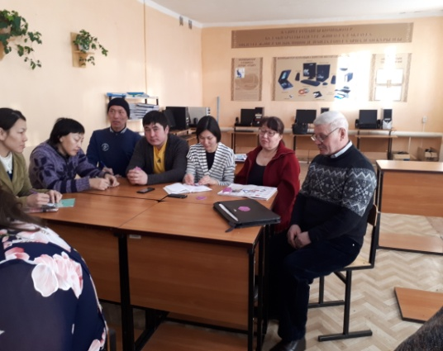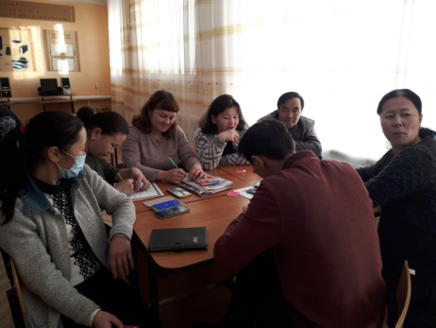

4 -сурет 5- сурет

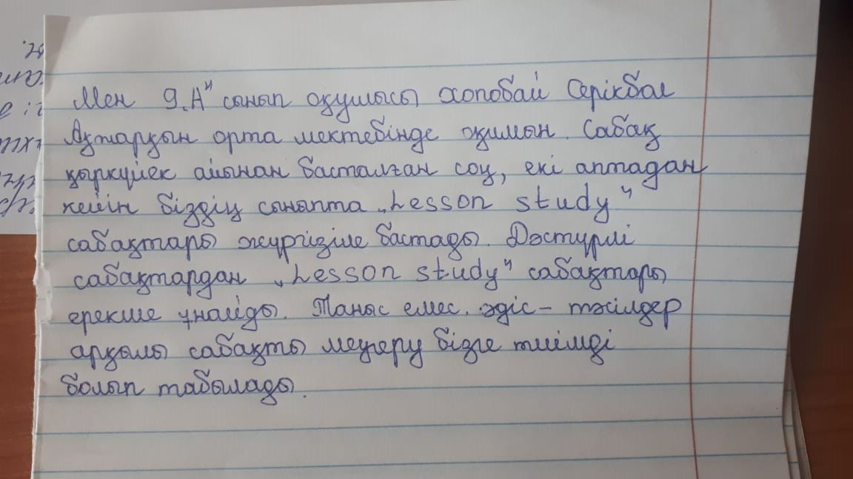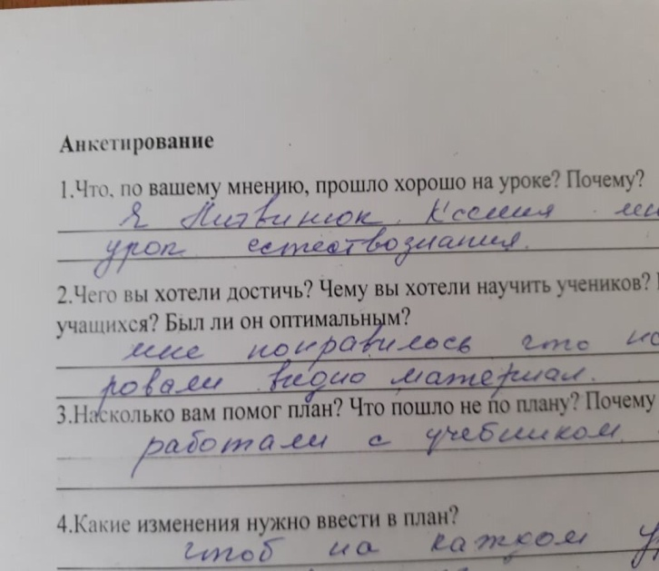Дөңгелек үстелдің мақсаты-топ мүшелерімен келісе отырып, сыныптардағы оқыту мен оқудағы мәселесін анықтау жолдары және зерттеу әңгімелерін жүргізуге талпыныс жасауға қадам басу болды. Сол тұрғыда саулнама алу парақтары мен оқушылардан сұхбат алу, ұстаздардың бір-бірінің сабағына қатысу, деректер жинақтау мәселесінің шешімдерін табу көзделді. Осы дөңгелек үстел барысында топ ережесі құрылды және зерттеу сабағын өткізу кестесінің тиімді уақыттарға сай жоспарлануы қадағаланды. Сабақты зерттеудің шынайылығын қамтамасыз ету мақсатында топтардың алға қояр мақсаттарын анықтауға бір айға жуық уақыт берілді. Жоспарланған шараларды жүзеге асыру үшін зерттеу тобының әр мүшесі өздері сабақ беретін сыныптар бойынша ақпарат жинап, оқушылардан оқыту мен оқуда кездесетін қиыншылықтарды анықтамақ үшін сұхбат алып, сауалнама өткізді.

**6-сурет**

Топ мүшелері ақпарат жинауда оқытудың 3 аспектісіне аса назар аударды. Өз сабақтарына қорытынды рефлексия жасап, бір-біріне «Сыншы дос» ретінде кері байланыс беріп отырды.

Топтың келесі отырсында жиналған ақпараттарды саралай отырып жасаған оқу ісі меңгерушісінің мониторингі, психологтің анықтамасы, сынып жетекшісінің берген мінездемесіне сүйене отырып, ***оқушылардың бірлескен жұмыста белсенділіктерінің төмендігі*** мәселесі анықталды. Бұл мәселе әсіресе 6-сынып оқушыларынан байқалды. Сондықтан сол сынып нысан етіп алынды. Аталған мәселе кейбір оқушылардың бірлескен жұмыстарға немқұрайлы қарауынан, немесе керісінше кей оқушылардың командалық әрекеттен қарағанда жеке орындағанды қалайтындығынан анықталды.Отырыс барысында анықталған мәселе бойынша **«Белсенді әдістерді қолдану арқылы оқушылардың бірлескен жұмыста белсенділігін қалай дамытамыз»** деген зерттеу тақырыбын нақтылап алдық.

Осы зерттеу тақырыбы төңірегінде топ мүшелерімен келісе отырып, төмендегідей зерттеудің бағыттарын басымдық етіп алдық:

* Нысанға алынған А,В,С оқушыларының әр зерттеу сабағы барысында өзгерістерді бақылау үшін табыс критериийлерін анықтау;
* Топтық, командалық жұмыстарда бірлесе, ынтымақтастықта жұмыс істеуін қадағалау;
* Жалпы сыныптың бірлескен жұмыс әрекеттерін бақылауға алу.

Осы мақсатта А,В,С деңгейлі оқушыларды бағалау, бақылау парақтары дайындалып, әр оқушының әрекетін бақылаушы міндетіне жүктелді. Бақылаушылар жалпы сыныпты бақылағанымен, ерекше нысан етіп алынған оқушыларға да баса назар аударуға тырысып отырдық.

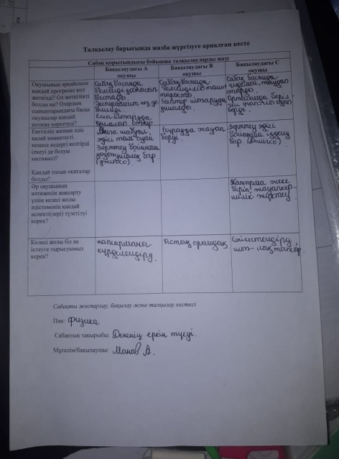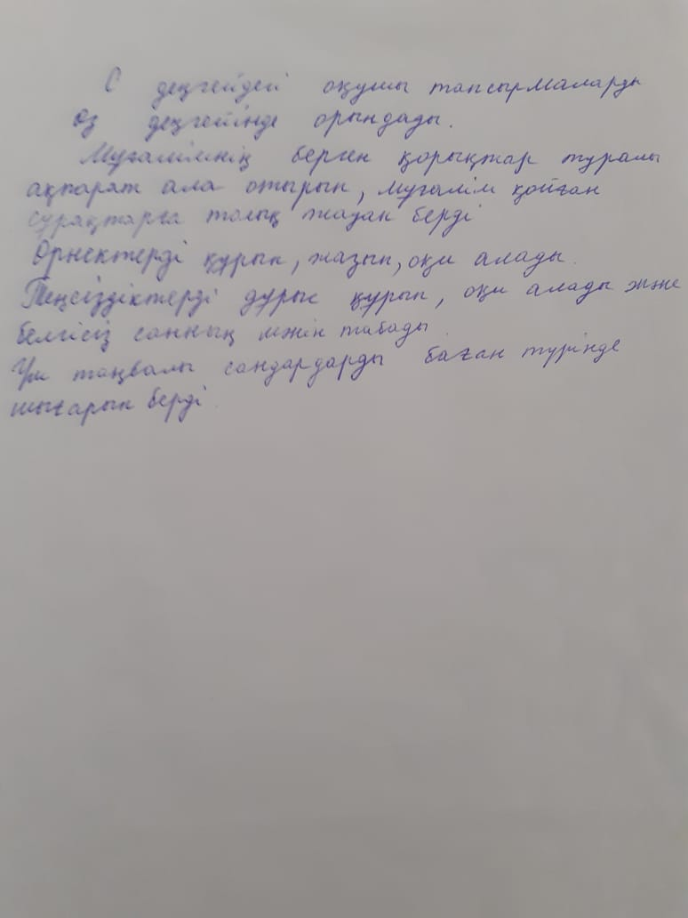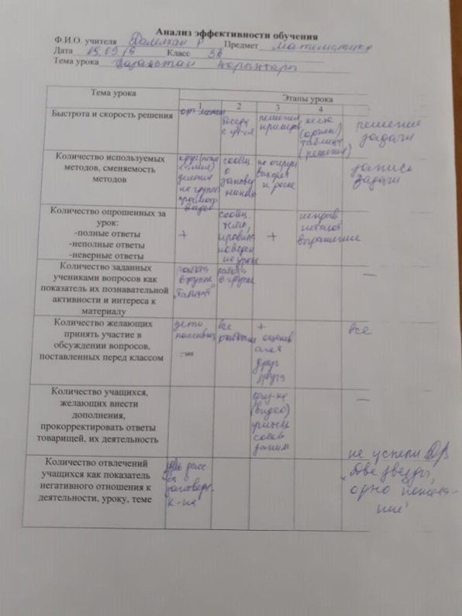Алға қойған мақсатымызға жетудің маңызды қадамының бірі-бірлесіп сабақ жоспарлау болды. Сабақты зерттеуде сабақты топ мүшелері бірлесе жасайтындықтан, топ мүшелерінің бойындағы әр түрлі үрейлер сейілді. Топтың әр мүшесі әр түрлі пән мұғалімдері болғандықтан өз ұсыныстарын айтып, қосымша әдебиеттер арқылы ізденіп, сабақтың сәтті өтуіне атсалысты. Сабағымыздың мақсаты- оқушыларыдың топта жұмыс істеу дағдыларын қалыптастыру болғандықтан, басты басымдық топпен жұмыс жасаған кезде жиі кездесетін белсенді әдіс-тәсілді сабаққа енгізу болды. Нысаналы оқушылар анықталып, бақылау мақсатында топ мүшелері рөлдерге бөлінді. Әр бақылаушы мұғалім нысаналы оқушыдан сабақты зерттеу циклінің соңында күтілетін нәтижені жазып алды. [1, 11 б] Зерттеу тобы бірлесе отырып сабақты бақылау парақтарын әзірледік. Топ мүшелерін қолдау ретінде мектеп тренері бақылау түрлерімен қосымша таныстырып, сызбаларын жасады. Сабақтың әр қадамы, уақытпен белгіленіп, таңдап алынған белсенді әдісті қолдануда нысаналы оқушылардың әрекетін мұқият бақылау көзделді. (7-сурет)   
**(7-сурет)**

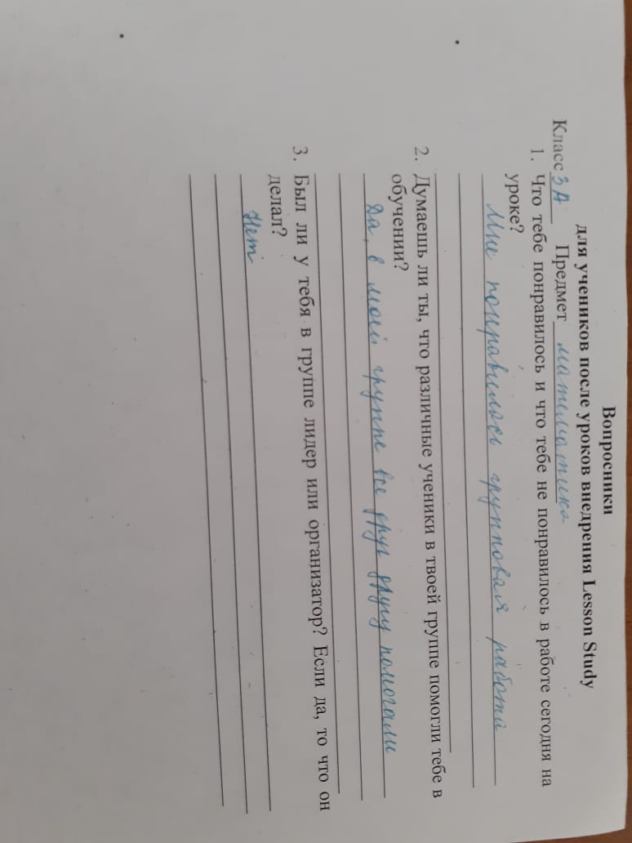 Бірінші зерттеу сабағын математика пәнінен бастадық. **(8- сурет)** Сабақ барысында бақылаушылар нысаналы оқушылардың сабаққа деген ынтасын, сабақтың әр кезеңіндегі, әсіресе бірлескен жұмыстардағы әрекетттерін бақылау парақтарына жазып, фотосуретке түсіріп, видеожазба жүргізіп отырды. Балалар да күнделікті сабақтан өзгеше сабаққа қызығушылықпен қарап, тапсырмалар орындауда белсенді болды. Бірлескен жұмыстың нәтижесі сабақ барысында оқушылардың сәл де болсын топтық дискуссияға түсіп, топтық тапсырмалар орындау барысында әркім өз үлесін қосуға ынта жасағанынан байқалды. Осы орайда айта кетерлігі мектеп тренері бақылаушылардың әрекетін жазып отырды. Сабақты зерттеудің алғашқы қадамы болғандықтан, сыныпты бақылау дағдыларымызды қалыптастыру мақсатында, өзіміздің кәсіби дамуымыз үшін, топ мүшелеріне де кері байланыс қажет деп шештік. Сабақтың соңында әр бақылаушы өзіне белгіленген оқушыдан алдын ала дайындалған сұрақтардан құралған сауалнама алдық.

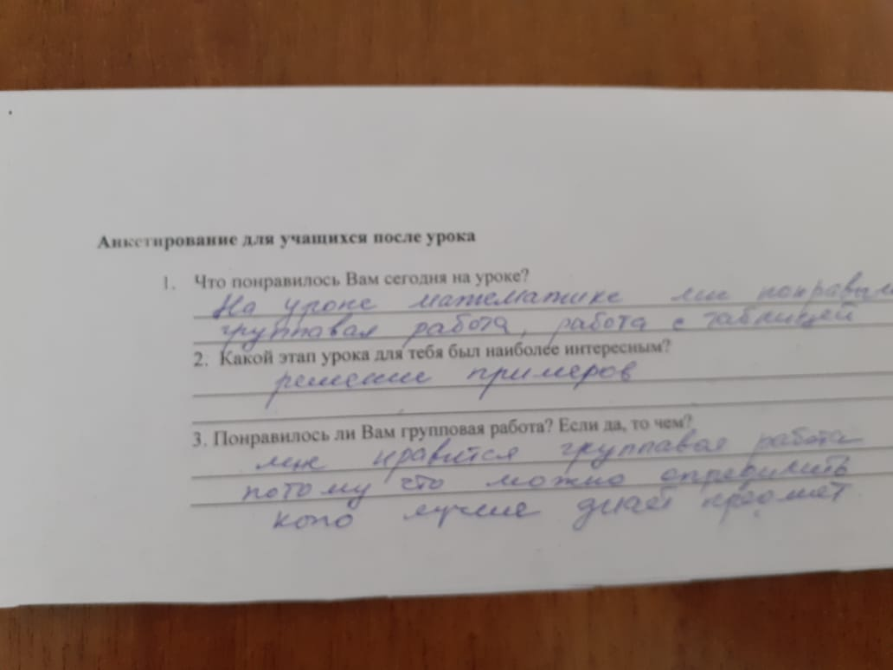

Жағдай жасалып, сабақ аяқталысымен бірден талдауға көшкен дұрыс. Мысалы, оқу ісінің орынбасары мүмкіндігінше, зерттеу тобына қатысы бар пән мұғалімдерінің сабақ кестесін жылжыту қажет. Алдымен модератор болып тағайындалған мектеп тренері зерттеу тобы мүшелерін «топ ережелерін» ұстануды тағы бір еске салды. Сонымен қатар, төмендегі жетістікті талқылау критерийлерімен таныстырылды:   
 - сыни пікірлер мен ұсыныстарға ашық болу;   
 - бақылаулар нәтижелерін қабылдау және сәтсіздіктерді ақтауға тырыспау;   
 - сабақтан кейінгі талқылауды бірлесіп оқыту әдісі ретінде бағалау;   
 - бақылау кестесінде/жоспарында нақты мақсаттар мен мәселелерді белгілеу; Талқылау барысында Lesson Study тобының білім алғандығын жазып алып отыратын және соңында осы топ мүшелеріне немесе топқа кірмейтін адамдарға түсініктеме беретін «кеңесшіні» (соңғы түсініктеме беретін адам) тағайындалды. (Takahashi, 2005). [1, 16б] Ол рөлді мектептің басшысы атқарды. Талдау барысында топ мүшелері сабақты бақылау кезіндегі жазбаларымен пікір алмасып, өз ойларымен бөлісті.

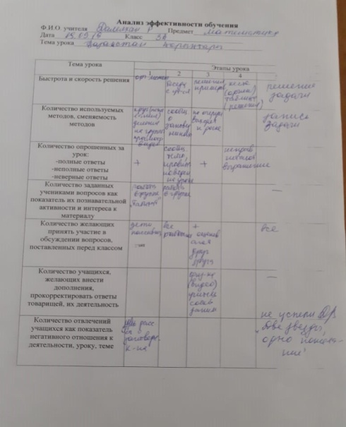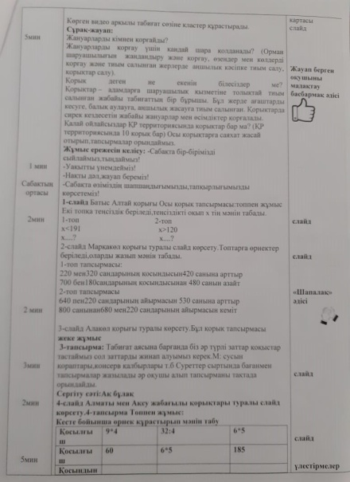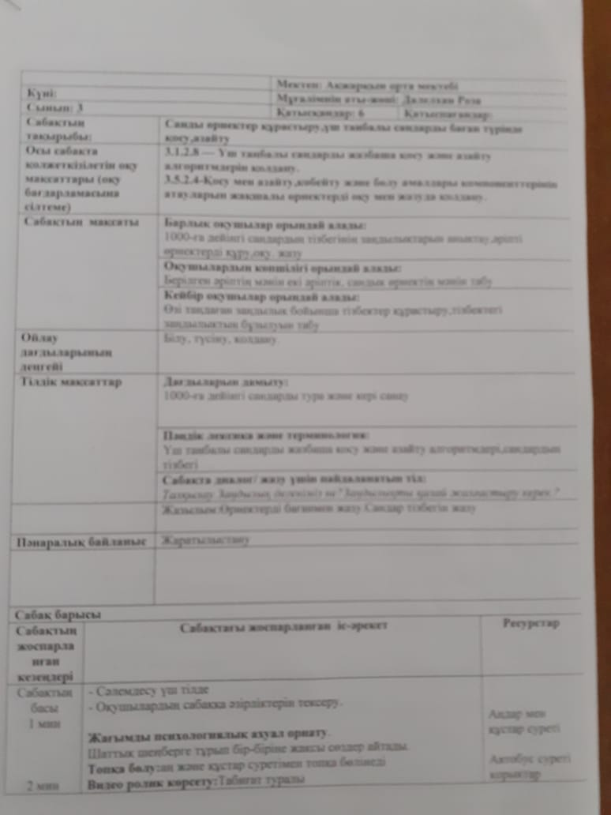

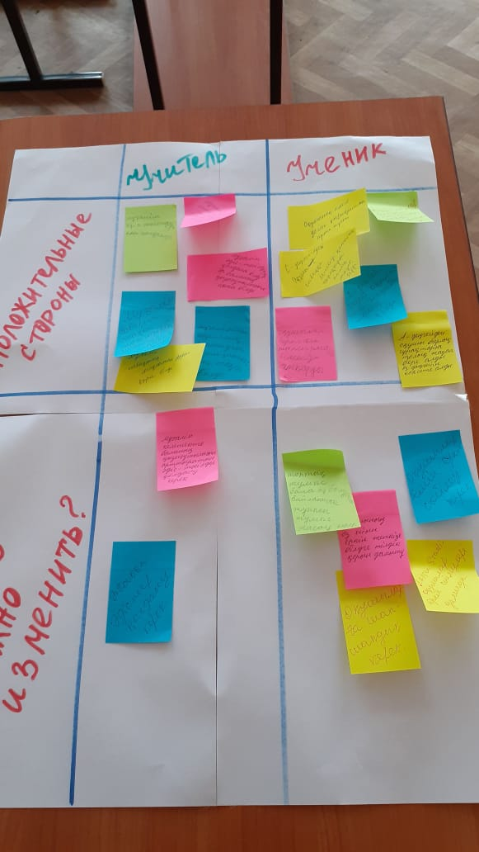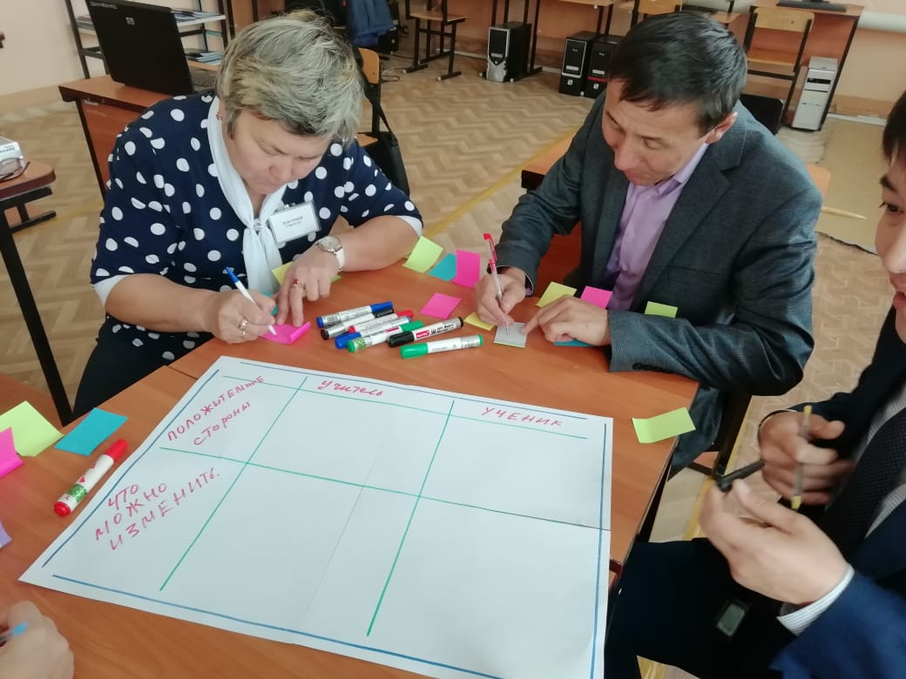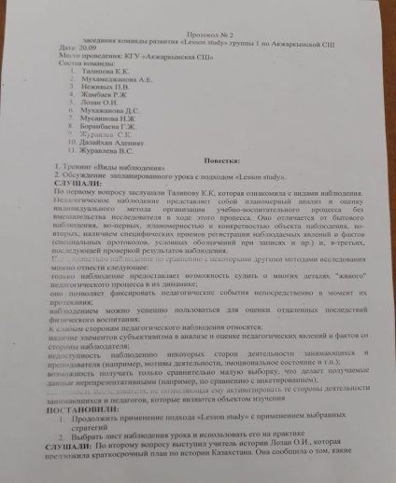

(9 сурет) (10-сурет) (11-сурет)

Нысаналы оқушылардың сабақтың әр кезеңіндегі әрекеттерінің жазбалары мен сабақтан соң алынған интервью сараланды *(10-сурет)*. Зерттеу тобы мүшелері өз ойларын постерге жасалған кестеге стикерлерге жазып жапсырып отырды *(11-сурет)*. Топ мүшелерінің арасында кәсіби әңгімелер жүріп, коллаборативті ортада жұмыс жасалды. Сабақты зерттеу тәсілінің ықпалы ұстаздардың әрекетінен көрініп тұрды. Мектеп тренері өз ретінде бақылаушыларға кері байланыс беріп, келесі сабақта бақылаудың тиімділігін арттыру жөнінде сөз қозғадым. Келесі сабақты жақсарту жөнінде жаңа идеялар мен ұсыныстар талқыға салынды. Кездесудің хаттамасы жазылып, (*12 –сурет)* отырыс соңында екінші сабақты дайындау мақсатында келесі кездесудің күні бекітілді. Бірінші сабақ нәтижесі бойынша түзетулер мен дамытатын тұстарын ескере отырып, қосымша ақпарат жинау көзделді.  
 Әр топтың үш циклден тұратын сабақты зерттеу жұмысы аяқталысымен жалпы мектеп бойынша қорытынды жасалды. Педагогикалық кеңесте зерттеу топтарының жетекшілері зерттеу жұмыстары жайлы есеп берді. Бір-бірінің зерттеу жұмыстары жайлы пікріталасқа түсіп, дискуссия түрінде жүрді. Мектеп тәжірибесіндегі сабақты зерттеуді тәжірибе алмасу мақсатында басылымдарға жариялау ұсынылды. Мектеп тәжірибесіне сабақты зерттеу тәсілін енгізу айтарлықтай өзгерістер әкелді. Эвалюация (12 сурет) нәтижесінде мектеп ұстаздарының зерттеу жұмыстары дағдыларының, колаборативті ортада жұмыс істеу машықтарының қалыптасуына бет бұрғаны атап өтілді. Оқыту мен оқудағы өзгерістер оқу сапасының көтерілуіне себепші болды. Сабақты зерттеу оқушылар бойында дағдылар мен қабілеттердің дамуына себепші болды. Эвалюация нәтижесінде мектептегі сабақты зерттеу оқушылардың табысты оқуына бағытталған ынтымақтастағы жұмыс, зерттеу жұмыстары мен оны меңгеру оқытушыларды ынталандырудың қуатты құралы екеніне көз жеткіздік.  
 Мектеп тәжірибесіне сабақты зерттеуді енгізуді қорытындылайтын болсақ, Lesson Study мектеп ұстаздарының кәсіби дамуының ең тиімді жолы деуге болады. Мектеп мәдениеті, құзыретті мұғалім мен табысты оқушының қалыптасу жолындағы қуатты құрал.

**Әдебиеттер тізімі:**

1. Lesson Study: теориясы мен қолдану тәсілдері. **Автор:**Пит Дали (Ұлыбритания), **Баспа**: Астана қ., «Назарбаев Зияткерлік мектептері» ДББҰ Педагогикалық шеберлік орталығы, 2013. – 70 б.
2. Lesson Study бойынша мұғалімге арналған нұсқаулық **Авторлар:**Т. Чичибу (Жапония), Л.  Ду Тоит (ОАР), А. Тулепбаева (Қазақстан), **Баспа:** Астана қ., «Назарбаев Зияткерлік мектептері» ДББҰ Педагогикалық шеберлік орталығы, 2013. – 72 б